6/11

網站出處:

[https://analytics.google.com/analytics/web/?hl=zh-tw#/p492969056/reports/intelligenthome?params=_u..nav%3Dmaui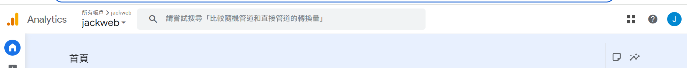](https://analytics.google.com/analytics/web/?hl=zh-tw#/p492969056/reports/intelligenthome?params=_u..nav%3Dmaui)

選左下角設定

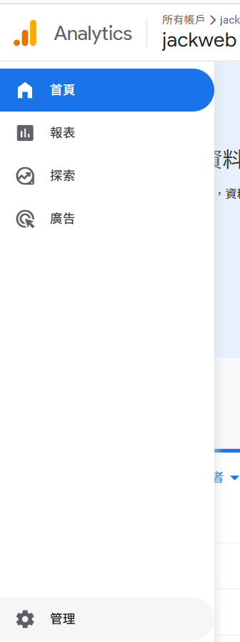

選建立 > 帳戶

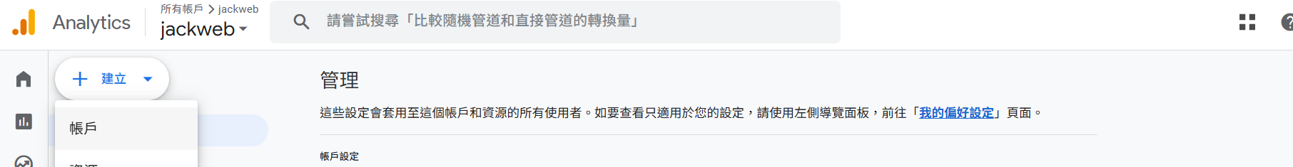

輸入帳戶名稱

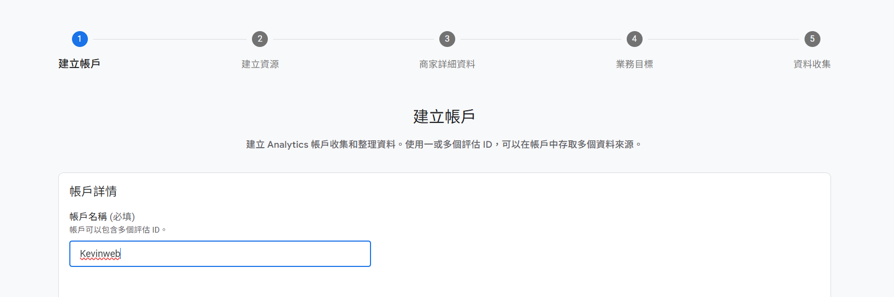

選下一步

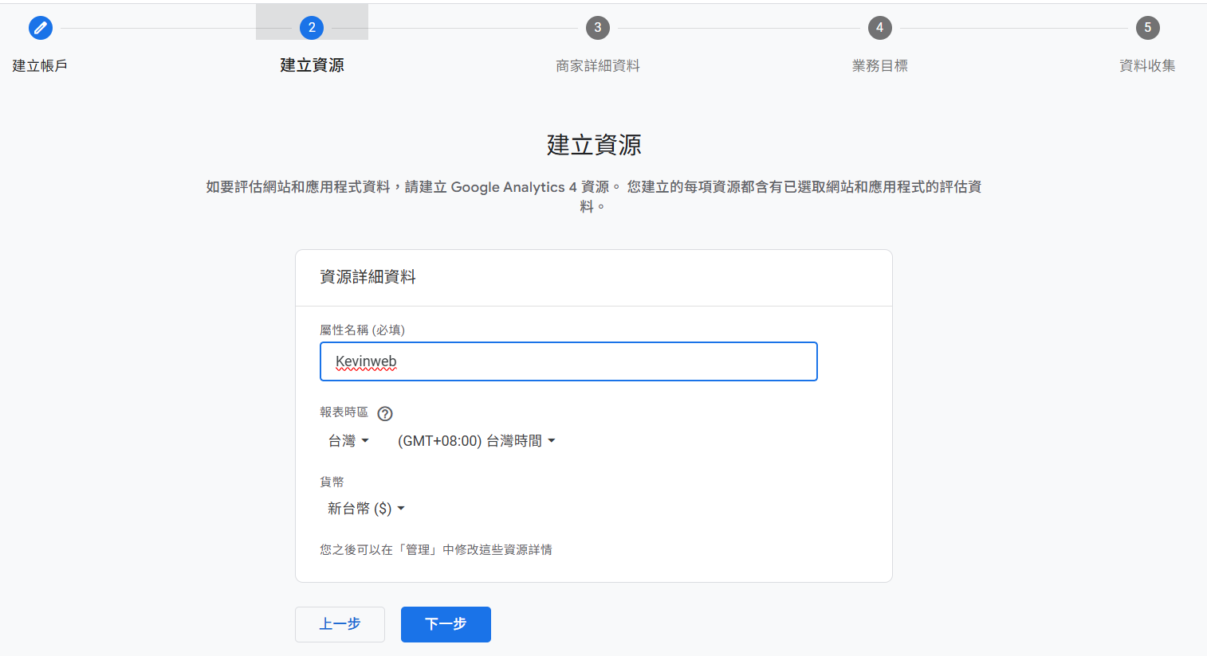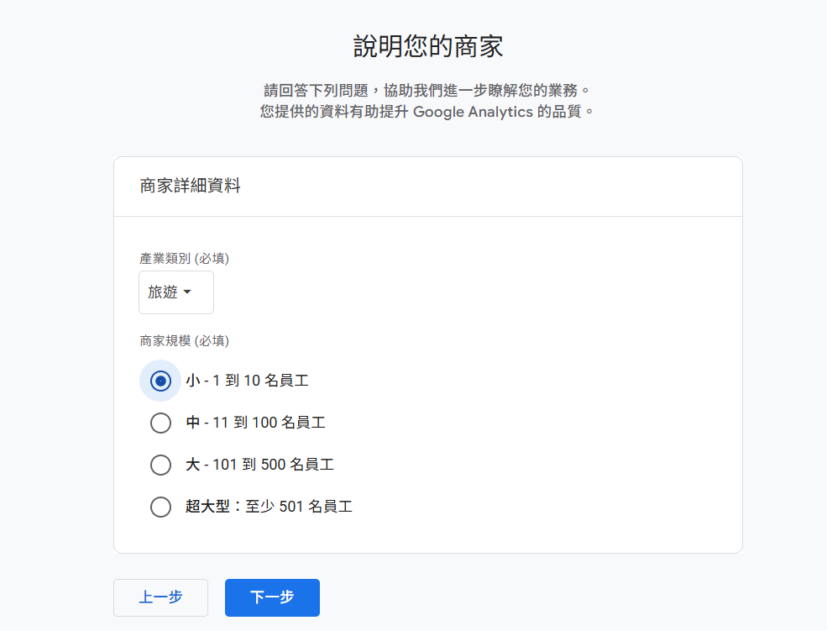

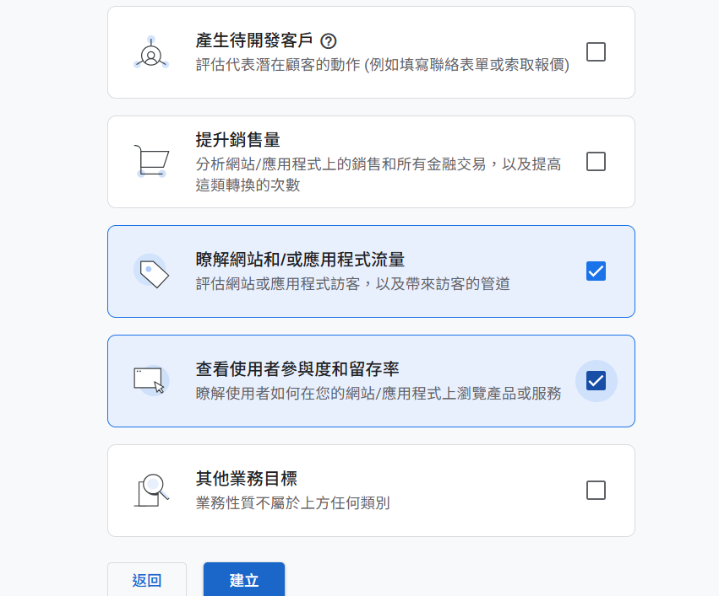

建立後接受條款

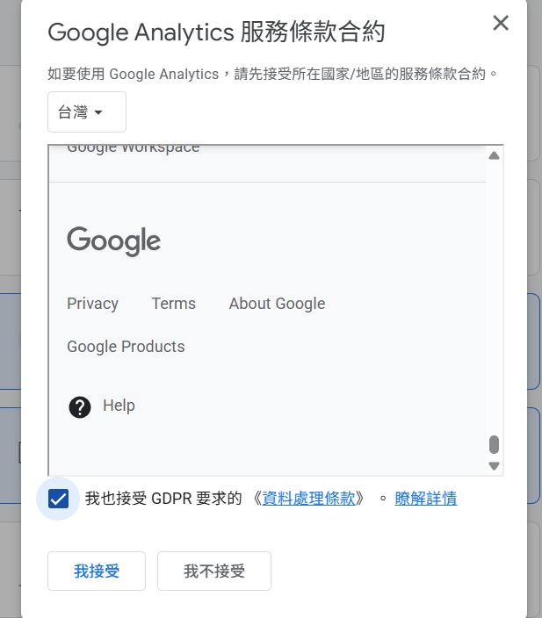

選網站

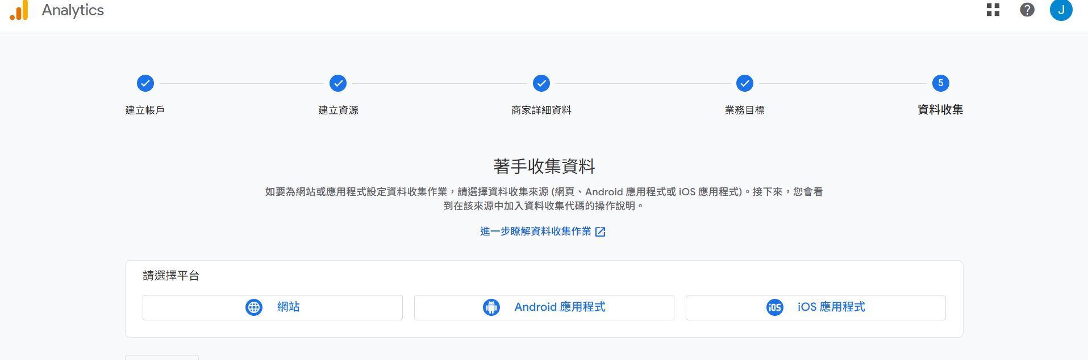

Netlify已經提供了https的名稱，所以後面直接輸入網域名稱。

確認後點右邊建立並繼續

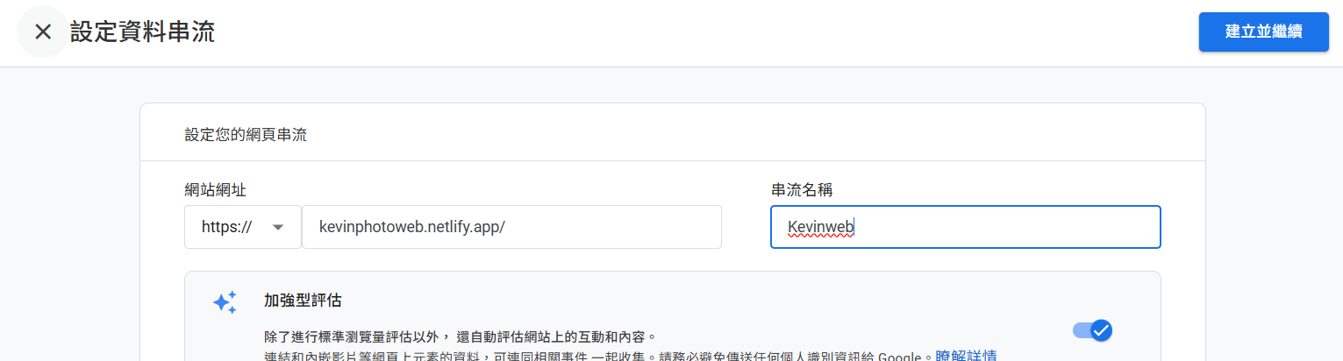等待一下會出現Google驗證程式碼:

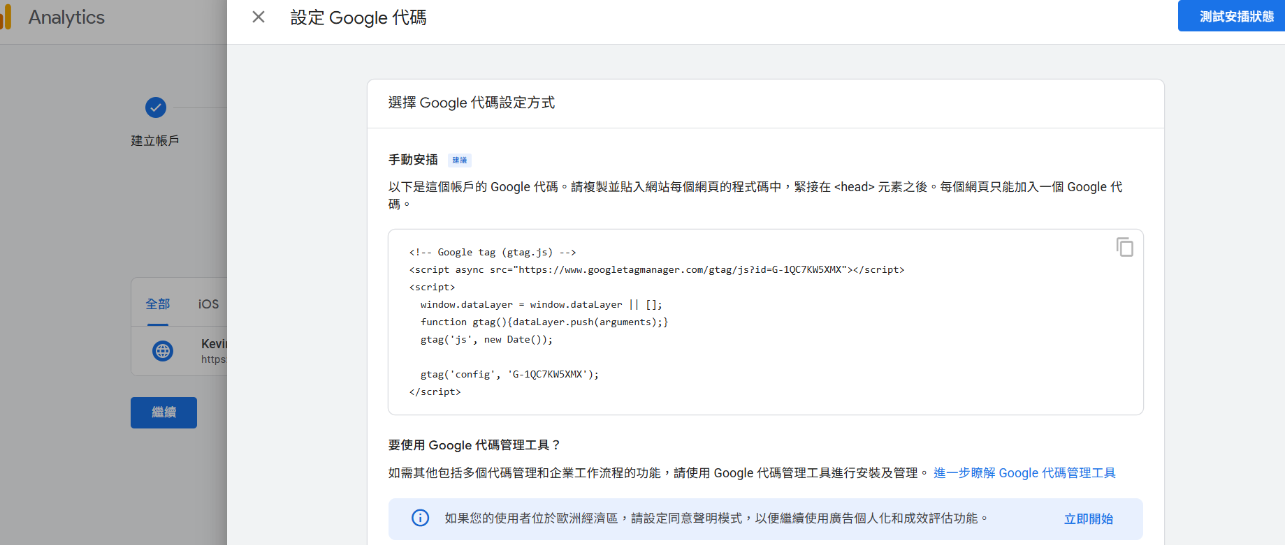

把這段程式碼貼到每一個html檔案內，</head>結尾上面

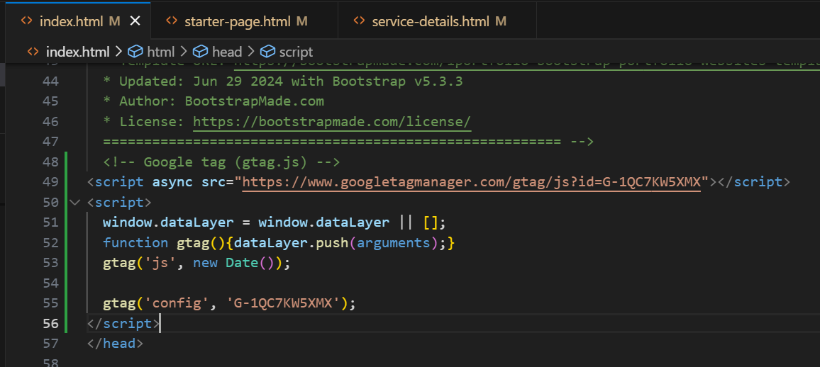

提交到Netlify伺服器

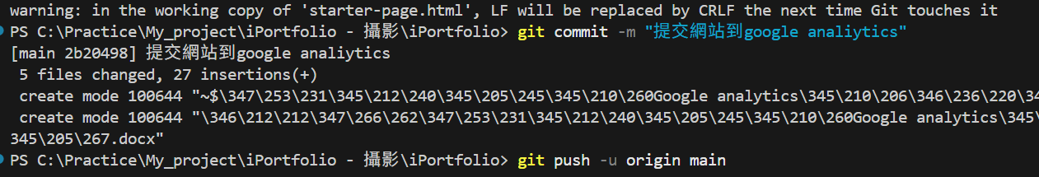

確認Netlify提交成功，進入網站打開F12檢查有沒有抓到google驗證程式碼。

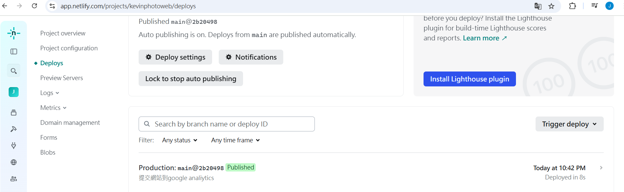

確認之後點右邊測試安插狀態

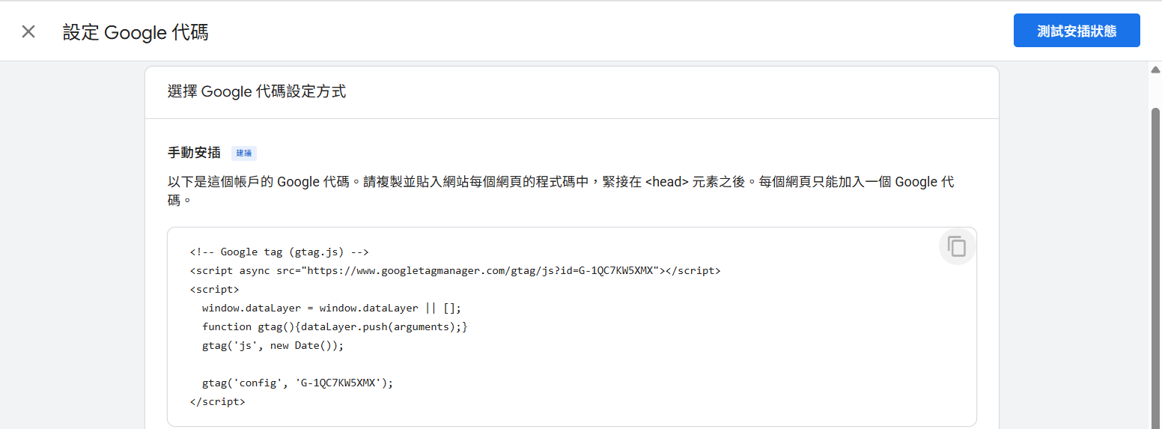

下面會出現已經正確偵測到google代碼

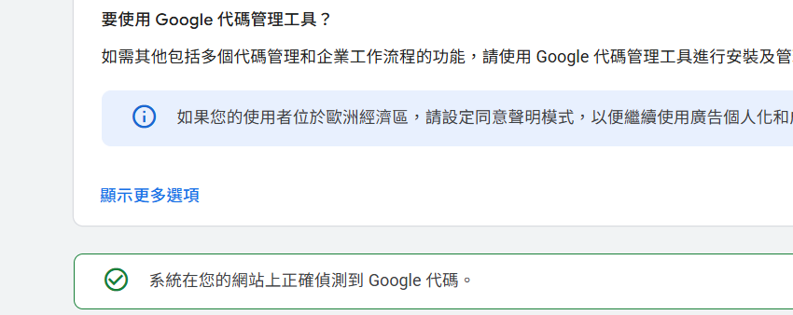

就可以點確認

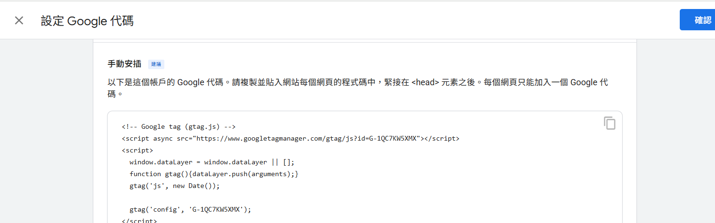

確認之後點繼續返回首頁

